Excel resumen

**EL AREA COMERCIAL HIZO QUE CON EL TIEMPO HICIERAN LO QUE HOY CONOCEMOS “HOJAS DE CALCULO’’, LOS PRIMEROS PIONEROS DE LAS HOJAS DE CALCULO DEL SIGLO 19 ERAN EXPERTO EN EL AREA DE LAS MATEMATICAS Y LA CONTABILIDAD, POR EJEMPLO: AGUSTUS DE MORGAN INTRODUJO EN 1946 LO QUE HOY CONOCEMOS COMO COLUMNAS Y FILAS (LLAMADAS CELDAS).**

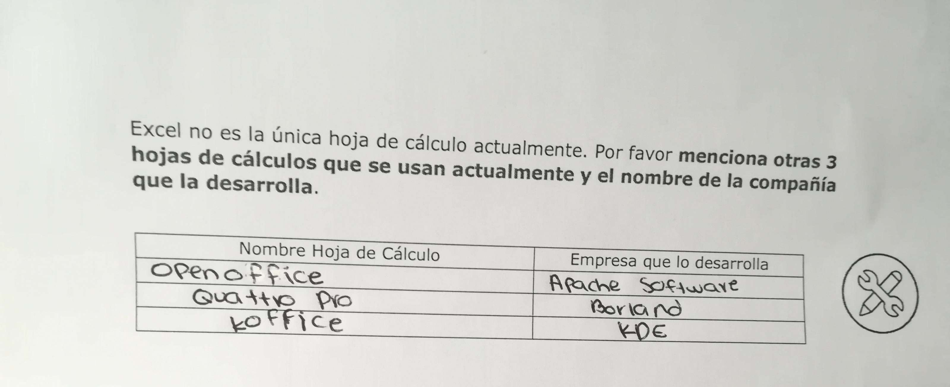**8 AÑOS MAS TARDES LLEGA RICHARD MATESHI PLANTEA LAS HOJAS DE CALCULO COMPUTARISADAS PARDO Y LANDO DESARROLLAN LOS ALGORITMOS BASICOS PARA LA PROGRAMACION DE LA HOJA DE CALCULO ELECTRONICA EN 1985 MICROSOFT PUBLICA LA PRIMERA VERSION DE EXEL BASICAMENTE ES UN PROGRAMA INFORMATICO desarrollado y distribuido por Microsoft Corp. Se trata de un software que permite realizar tareas contables y financieras gracias a sus funciones, desarrolladas específicamente para ayudar a crear y trabajar con hojas de cálculo.**